Навчаємось граючись

Картки
для розвитку зв’язного мовлення
з цеглинками LEGO

Завдання:
Уважно розглянь малюнок.
З поданих слів склади речення до малюнка.
Склади за кольорами, за допомогою LEGO-цеглинок схему речення.

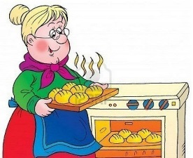 | Бабуся | ліпить | вареники.
 | Матуся | пече | голубці.
 | Сусідка | смажить | пироги.

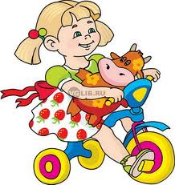 | Оля | ліпить | на велосипеді
 | Тарас | спить | на санках.
 | Мурчик | катається | на ліжку.

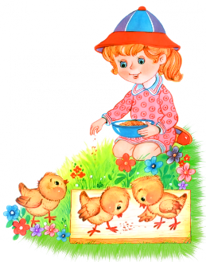 | Мама | годує | одяг.
 | Дівчинка | шиє | книгу.
 | Хлопчик | читає | курчат.

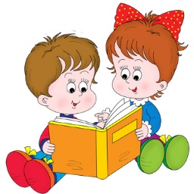 | Дівчатка | читають | книгу.
 | Хлопчики | пишуть | картину.
 | Діти | малюють | листа.

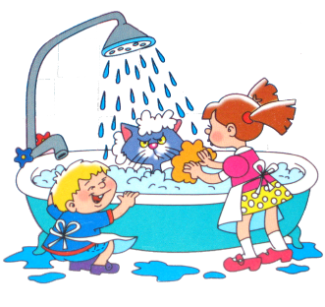 | Діти | перуть | кота.
 | Дівчатка | купають | пса.
 | Сестри | бавлять | папугу.

 | Оленка | грають | доріжку.
 | Петрик | ліпить | сніжки.
 | Діти | чистить | сніговика.

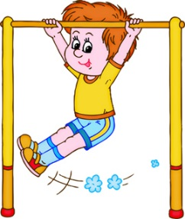 | Тимур | стрибає | на батуті.
 | Марина | займається | на гойдалці.
 | Діти | гойдається | спортом.

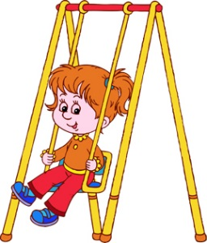 | Юля | бавиться | на гойдалці.
 | Максим | гойдається | в басейні.
 | Орест | плаває | на скейті.

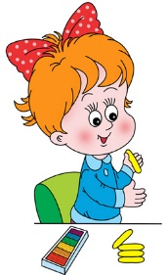 | Мама | малює | з пластиліну.
 | Іван | ліпить | пісню.
 | Іванка | співає | малюнок.

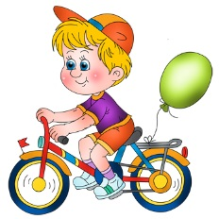 | Дідусь | грає | на велосипеді
 | Оксана | дивиться | телевізор.
 | Олег | катається | гру.

